BỘ GIÁO DỤC VÀ ĐÀO TẠO
TRƯỜNG ĐẠI HỌC NÔNG LÂM TP HCM
KHOA CÔNG NGHỆ THÔNG TIN
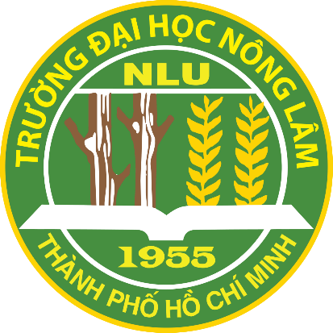
BẢN THUYẾT MINH
MÔ HÌNH, SẢN PHẨM THAM DỰ CUỘC THI
“IT-CHALLENGE” LẦN II NĂM 2026
Kính gửi: BTC CUỘC THI “IT-CHALLENGE”
(Khoa Công nghệ Thông tin, Trường Đại học Nông Lâm Tp. Hồ Chí Minh)

WASTE CLASSIFICATION

Danh Sách Thành Viên
HỌ VÀ TÊN | MSSV | LỚP | EMAIL | SỐ ĐIỆN THOẠI
Võ Minh Nhựt | 23130226 | DH23DTB | 23130226@st.hcmuaf.edu.vn | 0868590947
Nguyễn Hoàng Kỳ Anh | 23130010 | DH23DTB | 23130010@st.hcmuaf.edu.vn | 0397134548
Lê Đại Nhân | 23130215 | DH23DTB | 23130215@st.hcmuaf.edu.vn | 0354300905

MỤC LỤC
I. TÓM TẮT SẢN PHẨM 3
1. Tổng quan sản phẩm 3
2. Lý do chọn đề tài 3
II. CHỨC NĂNG SẢN PHẨM 3
1. Chức năng hiện tại 3
1.1. Chức năng 1: Quét và nhận diện, phân loại rác thải bằng AI (chức năng cốt lõi) 3
1.2. Chức năng 2: Lưu trữ lịch sử quét và thống kê phân loại 4
2. Chức năng có thể phát triển tại vòng 2 4
III. CÔNG NGHỆ ÁP DỤNG 4
1. Công nghệ phần cứng (nếu có) 4
2. Công nghệ phần mềm 4
3. Công nghệ tích hợp 5
4. Ưu điểm của công nghệ đã được áp dụng 5
IV. KIẾN TRÚC HỆ THỐNG 5
1. Sơ đồ kiến trúc tổng quan: 5
2. Các luồng dữ liệu (diagram): 6
3. Bảo mật và hiệu suất: [Sẽ bổ sung] 11
V. PHƯƠNG HƯỚNG PHÁT TRIỂN 11
1. Giai đoạn 1 (vòng thi hiện tại) 11
2. Giai đoạn 2 (sau cuộc thi / mở rộng) 11
3. Công cụ hỗ trợ (github, trello,...) 11
VI. MÔ TẢ GIAO DIỆN & DEMO 11
1. Mô tả giao diện 11
2. Demo sản phẩm 11
VII. TÀI LIỆU THAM KHẢO 12
VIII. LỜI CẢM ƠN 12

I. TÓM TẮT SẢN PHẨM

1. Tổng quan sản phẩm
- Mô tả ngắn gọn: Waste Classification là ứng dụng di động ứng dụng trí tuệ nhân tạo (AI) giúp người dùng nhận diện và phân loại rác thải nhanh chóng, chính xác chỉ bằng thao tác quét camera. Khi người dùng chạm vào biểu tượng quét trên màn hình chính, ứng dụng sẽ mở camera để tiến hành quét vật thể rác; hình ảnh sau đó được đưa vào mô hình AI đã huấn luyện để nhận diện, và kết quả phân loại (kèm gợi ý xử lý) được hiển thị ngay trên giao diện người dùng.
- Đối tượng sử dụng: học sinh - sinh viên, hộ gia đình, khu dân cư, trường học, doanh nghiệp và các đơn vị thu gom - xử lý rác thải có nhu cầu nâng cao hiệu quả phân loại rác tại nguồn.
- Lợi ích nổi bật: tiết kiệm thời gian tra cứu cách phân loại rác; nâng cao nhận thức và thói quen bảo vệ môi trường; hỗ trợ giảm tải cho các đơn vị thu gom - xử lý nhờ rác được phân loại đúng ngay từ nguồn; thao tác đơn giản, không đòi hỏi kiến thức chuyên môn.

2. Lý do chọn đề tài
- Thực trạng phân loại rác tại nguồn ở Việt Nam còn nhiều hạn chế do phần lớn người dân chưa nắm rõ quy định và cách phân loại đối với từng loại rác cụ thể.
- Xu hướng chuyển đổi số và ứng dụng AI vào thực tiễn đời sống ngày càng phổ biến, mở ra cơ hội giải quyết các vấn đề môi trường một cách thiết thực và dễ tiếp cận.
- Nhóm mong muốn xây dựng một công cụ đơn giản, chỉ cần smartphone là có thể sử dụng, giúp người dùng tự kiểm tra và học cách phân loại rác đúng cách, góp phần thực hiện quy định phân loại rác tại nguồn theo Luật Bảo vệ môi trường hiện hành.

II. CHỨC NĂNG SẢN PHẨM

1. Chức năng hiện tại

1.1. Chức năng 1: Quét và nhận diện, phân loại rác thải bằng AI (chức năng cốt lõi)
- Mô tả chi tiết: Đây là chức năng trung tâm của ứng dụng. Người dùng hướng camera vào vật thể rác cần phân loại; hệ thống sử dụng mô hình học sâu (Deep Learning) được huấn luyện trên tập dữ liệu hình ảnh rác thải để nhận diện vật thể và trả về nhãn phân loại tương ứng (ví dụ: rác hữu cơ, rác tái chế - nhựa/giấy/kim loại/thủy tinh, rác vô cơ...) kèm gợi ý cách xử lý hoặc loại thùng rác phù hợp.
- Hướng dẫn sử dụng: (1) Người dùng mở ứng dụng và chạm vào biểu tượng "Quét" ở màn hình chính; (2) Ứng dụng mở camera; (3) Người dùng hướng camera và giữ vật thể rác trong khung hình; (4) Ứng dụng ghi nhận hình ảnh và gửi đến mô hình AI để xử lý; (5) Kết quả phân loại được hiển thị trên giao diện kèm mô tả nhóm rác và hướng dẫn xử lý.

1.2. Chức năng 2: Lưu trữ lịch sử quét và thống kê phân loại
- Mô tả chi tiết: Ứng dụng lưu lại lịch sử các lần quét (hình ảnh, thời gian, kết quả phân loại) và thống kê tỷ lệ các loại rác đã quét theo ngày/tuần/tháng, giúp người dùng theo dõi và cải thiện thói quen phân loại rác.
- Hướng dẫn sử dụng: người dùng chọn mục "Lịch sử" trên thanh điều hướng để xem lại danh sách các lần quét trước đó cùng kết quả tương ứng.

2. Chức năng có thể phát triển tại vòng 2
- Cẩm nang phân loại rác chi tiết theo từng loại vật liệu, hoạt động được cả khi không có kết nối mạng (offline).
- Tính năng gamification: tích điểm, huy hiệu, thử thách phân loại rác hằng ngày nhằm khuyến khích duy trì thói quen phân loại.
- Tích hợp bản đồ hiển thị các điểm thu gom rác tái chế, trạm phân loại gần nhất.
- Tính năng cộng đồng: cho phép người dùng đóng góp hình ảnh rác mới để mở rộng tập dữ liệu huấn luyện AI.
- Thông báo nhắc lịch đổ rác theo khu vực sinh sống.

III. CÔNG NGHỆ ÁP DỤNG

1. Công nghệ phần cứng (nếu có)
- Camera của thiết bị di động (smartphone) đóng vai trò thiết bị đầu vào để thu nhận hình ảnh vật thể rác.
- Không yêu cầu phần cứng chuyên dụng bổ sung, tận dụng tối đa thiết bị phổ biến sẵn có của người dùng, giúp giảm chi phí triển khai và dễ dàng tiếp cận số đông.

2. Công nghệ phần mềm
- Ứng dụng di động: xây dựng đa nền tảng (Android & iOS).
- Mô hình AI nhận diện hình ảnh: sử dụng mạng nơ-ron tích chập (CNN), áp dụng kỹ thuật transfer learning từ các kiến trúc phổ biến (MobileNet/ResNet/YOLO) nhằm tối ưu tốc độ xử lý trên thiết bị di động.
- Backend/API xử lý nghiệp vụ và cơ sở dữ liệu lưu trữ thông tin người dùng, lịch sử quét.

3. Công nghệ tích hợp
- Tích hợp mô hình AI trực tiếp trên thiết bị (on-device inference), giúp xử lý nhanh và vẫn hoạt động được khi mạng yếu hoặc không có kết nối Internet.
- Tích hợp Camera API của hệ điều hành để thu nhận hình ảnh theo thời gian thực.
- Có thể tích hợp thêm dịch vụ AI trên nền tảng đám mây để tăng độ chính xác trong các trường hợp phức tạp và hỗ trợ cập nhật, cải tiến mô hình liên tục.

4. Ưu điểm của công nghệ đã được áp dụng
- Xử lý nhanh, phản hồi gần như tức thời nhờ mô hình được tối ưu nhẹ, có thể chạy trực tiếp trên thiết bị.
- Độ chính xác cao nhờ huấn luyện trên tập dữ liệu rác thải chuyên biệt.
- Tiết kiệm chi phí hạ tầng do tận dụng thiết bị sẵn có của người dùng.
- Dễ dàng mở rộng, huấn luyện lại và cập nhật mô hình khi có thêm dữ liệu mới.

IV. KIẾN TRÚC HỆ THỐNG
(Phần sơ đồ kiến trúc tổng quan, luồng dữ liệu và các nội dung minh họa liên quan sẽ được nhóm bổ sung ở giai đoạn hoàn thiện tiếp theo.)

1. Sơ đồ kiến trúc tổng quan:
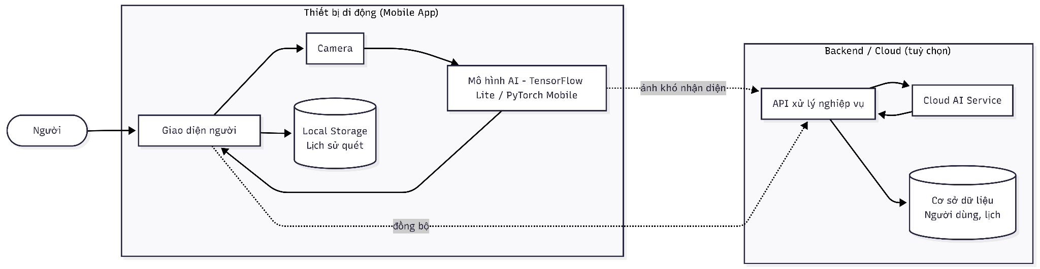

2. Các luồng dữ liệu (diagram):
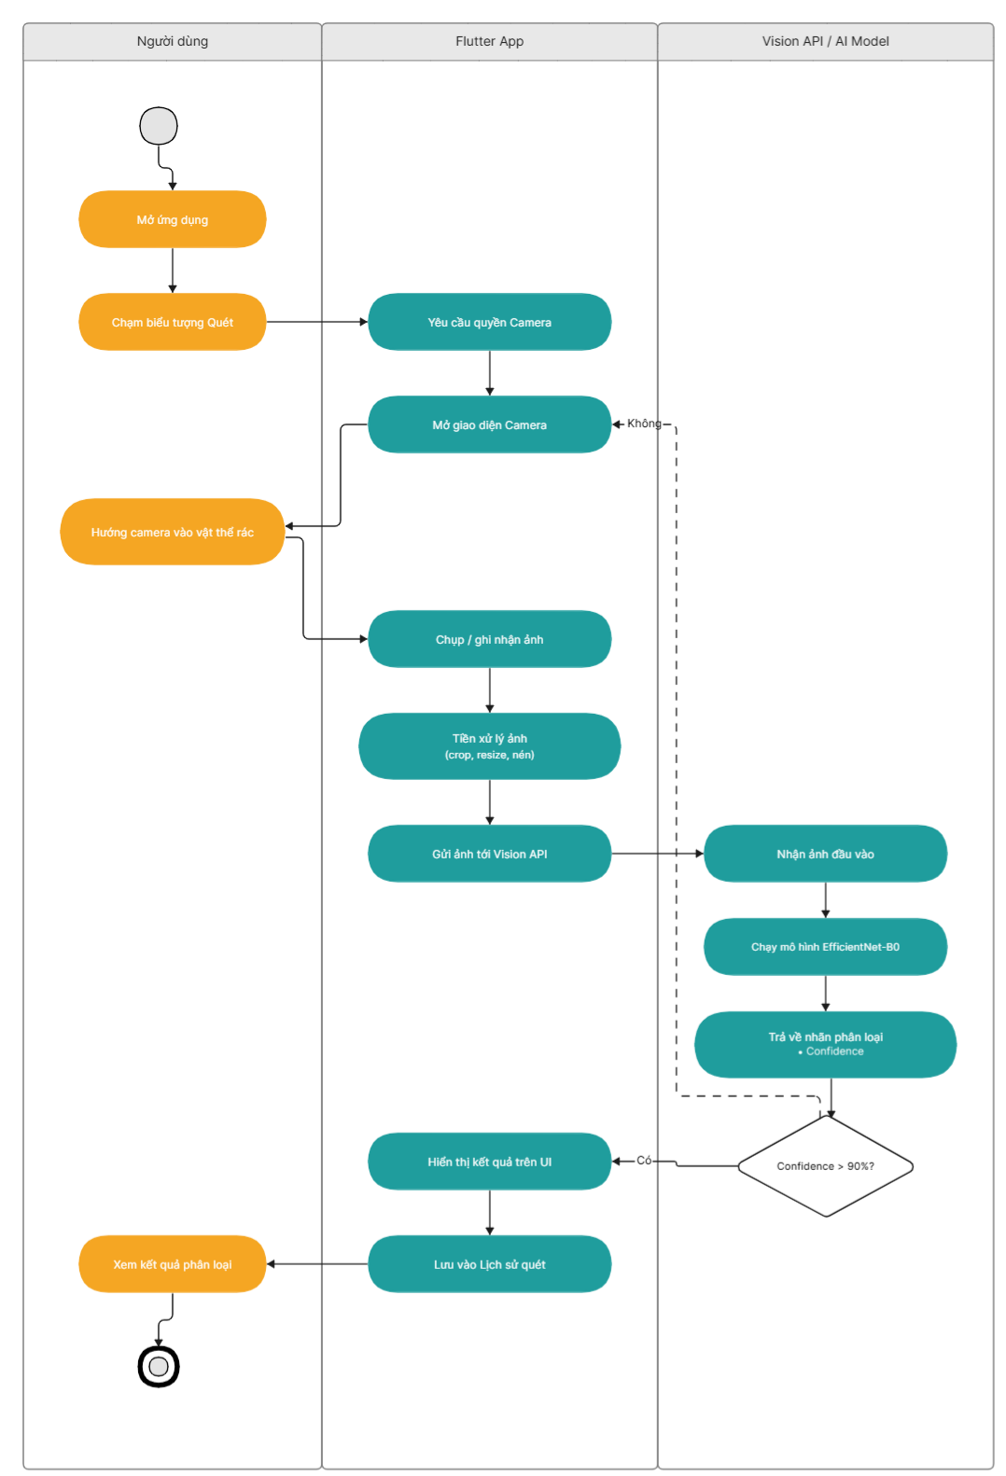
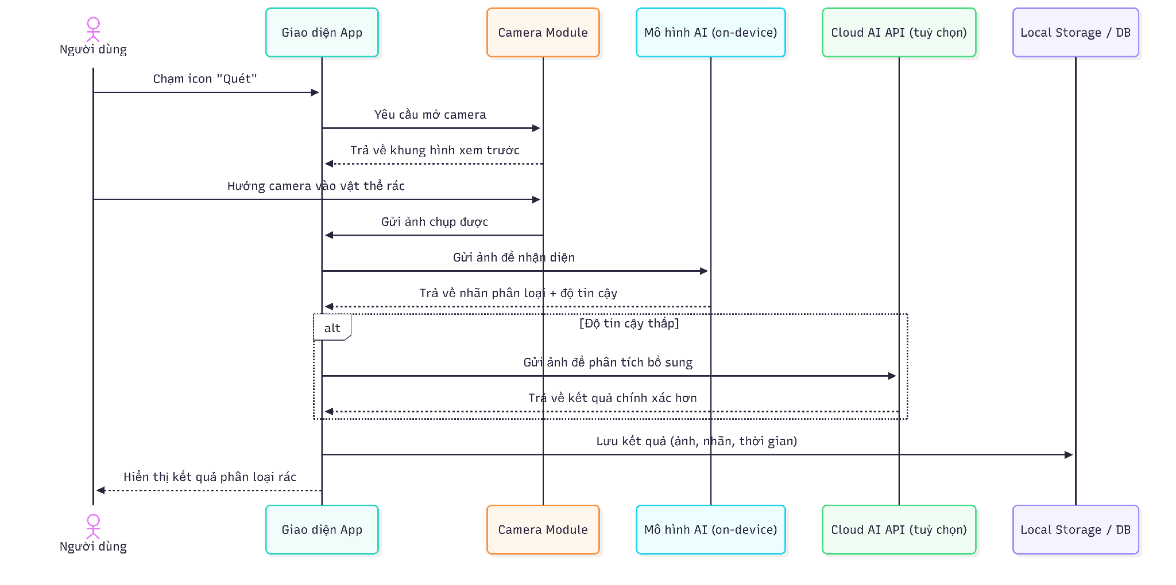


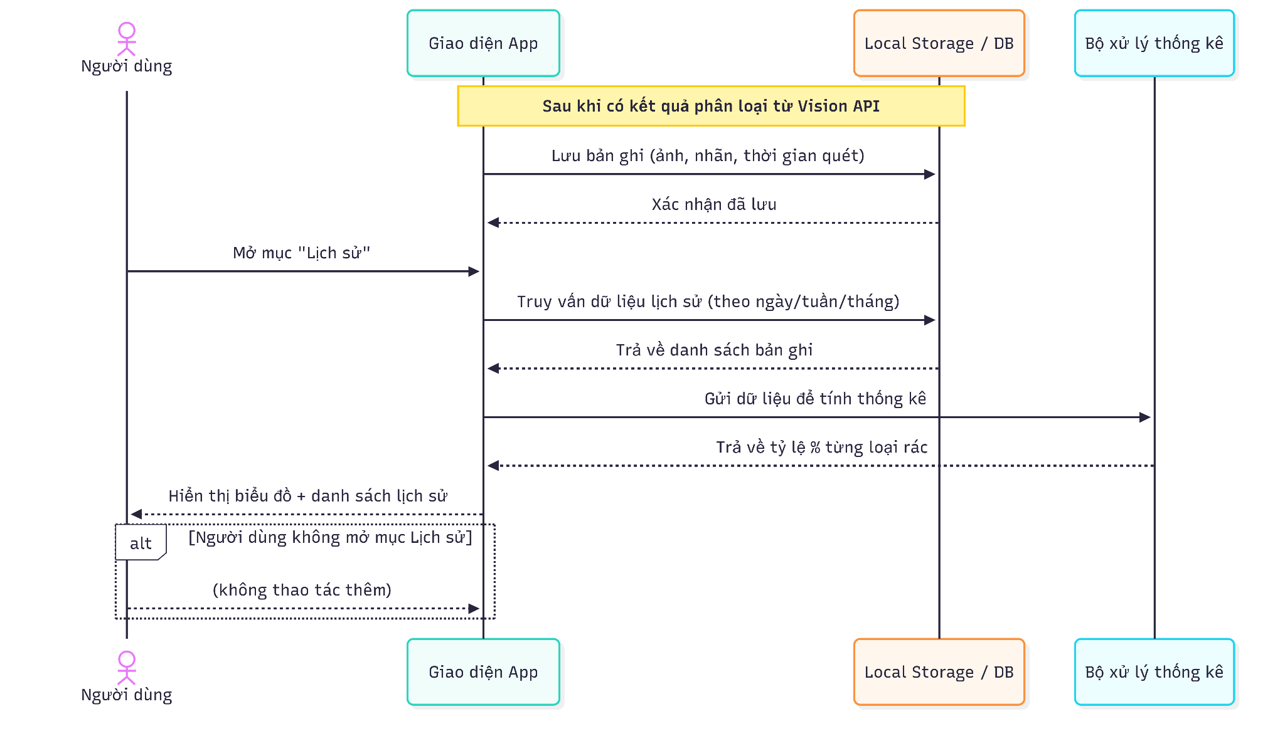
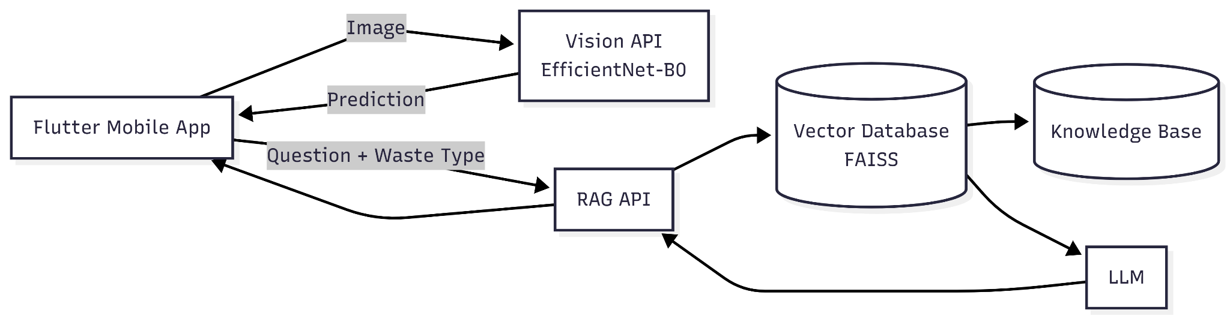
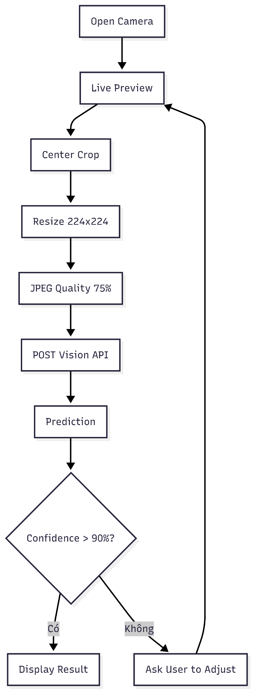

3. Bảo mật và hiệu suất: [Sẽ bổ sung]

V. PHƯƠNG HƯỚNG PHÁT TRIỂN

1. Giai đoạn 1 (vòng thi hiện tại)
- Hoàn thiện chức năng cốt lõi: quét và nhận diện, phân loại rác thải bằng AI.
- Xây dựng giao diện người dùng thân thiện, dễ sử dụng.
- Kiểm thử độ chính xác của mô hình AI trên tập dữ liệu mẫu.

2. Giai đoạn 2 (sau cuộc thi / mở rộng)
- Phát triển các chức năng mở rộng đã đề cập tại mục II.2 (gamification, bản đồ điểm thu gom, tính năng cộng đồng chia sẻ dữ liệu...).
- Mở rộng tập dữ liệu, tối ưu và nâng cao độ chính xác cũng như số lượng nhóm rác mà mô hình có thể nhận diện.
- Triển khai thử nghiệm thực tế tại trường học, khu dân cư để thu thập phản hồi và tiếp tục cải tiến sản phẩm.

3. Công cụ hỗ trợ (github, trello,...)
- Quản lý mã nguồn: GitHub.
- Quản lý công việc nhóm: Trello / Notion.
- Giao tiếp nhóm: Discord / Zalo / Messenger.
- Thiết kế giao diện: Figma.

VI. MÔ TẢ GIAO DIỆN & DEMO

1. Mô tả giao diện
- Trải nghiệm người dùng: Giao diện được thiết kế tối giản, trực quan, với biểu tượng quét (camera) nổi bật ngay tại màn hình chính giúp người dùng thao tác nhanh chỉ với một chạm. Kết quả phân loại được thể hiện rõ ràng bằng màu sắc và biểu tượng tương ứng với từng nhóm rác (ví dụ: xanh lá - rác hữu cơ, vàng - rác tái chế, xám - rác khác), giúp người dùng nhận biết dễ dàng ngay cả khi không đọc kỹ nội dung chữ.
- Hình ảnh minh họa: [Sẽ bổ sung]

2. Demo sản phẩm
- Link GitHub: https://github.com/VoxNut/Waste-Classification
- Hướng dẫn sử dụng demo (nếu có): Người dùng tải và cài đặt ứng dụng theo hướng dẫn tại repository GitHub nêu trên, cấp quyền truy cập camera cho ứng dụng, sau đó chạm vào biểu tượng quét và hướng camera vào vật thể rác để trải nghiệm chức năng nhận diện và phân loại tự động.

VII. TÀI LIỆU THAM KHẢO
- Luật Bảo vệ môi trường số 72/2020/QH14.
- Tài liệu hướng dẫn TensorFlow Lite for Mobile & Edge (tensorflow.org).
- Các bộ dữ liệu phân loại rác thải công khai, ví dụ: TrashNet Dataset, Kaggle Garbage Classification Dataset.
- Tài liệu tham khảo về kiến trúc mạng nơ-ron tích chập (CNN) trong bài toán nhận diện hình ảnh.

VIII. LỜI CẢM ƠN
Nhóm tác giả xin gửi lời cảm ơn chân thành đến Ban Tổ chức cuộc thi "IT-Challenge" lần II năm 2026 và Khoa Công nghệ Thông tin - Trường Đại học Nông Lâm TP. Hồ Chí Minh đã tạo điều kiện, sân chơi bổ ích để nhóm có cơ hội học hỏi, nghiên cứu và hiện thực hóa ý tưởng. Nhóm xin cảm ơn quý thầy cô đã tận tình hướng dẫn, hỗ trợ trong suốt quá trình thực hiện sản phẩm, cũng như cảm ơn các bạn đã đóng góp ý kiến quý báu giúp sản phẩm được hoàn thiện hơn.
* Ghi chú: Phần thuyết minh là phần bắt buộc đối với tất cả các mô hình dự thi; tác giả có thể trình bày lại theo mẫu trên, tối thiểu 05 trang A4.

TP. Hồ Chí Minh, ngày tháng năm 2026
Tác giả hoặc đại diện nhóm tác giả
(Ký, ghi rõ họ tên)
